LA SUCESIÓN DE FIBONACCI
La sucesión de Fibonacci es un ejemplo de una construcción matemática que tiene una descripción sencilla pero que disfruta de muchas propiedades extrañas y complicadas. Fibonacci es el sobrenombre de Leonardo de Pisa, quien introdujo en Europa el sistema de numeración árabe alrededor del año 1200 de nuestra era.
1. Los conejos de Fibonacci
La sucesión de Fibonacci aparece en su obra Liber Abaci como solución al problema del crecimiento de una población de conejos. Supongamos que una pareja de conejos, tras haber alcanzado su madurez sexual, se reproduce para dar lugar a otra pareja de conejos al mes. Supongamos también que los conejos alcanzan su madurez al cabo de dos meses. Empezando con una pareja de conejos recién nacidos, se plantea el problema de describir el crecimiento de la población de conejos en meses sucesivos.
Al final del primer mes, hay una pareja. Al final del segundo mes, todavía hay una pareja, que ya ha madurado. Al final del tercer mes, la pareja ha producido una nueva pareja, de modo que ahora hay dos parejas. Al final del cuarto mes, la primera pareja ha producido otra nueva pareja mientras que la segunda pareja ha madurado, de modo que ahora ya hay tres parejas. Siguiendo de esta forma se advierte que la siguiente sucesión numérica describe la población de conejos en meses consecutivos:
Observemos que cada término de esta sucesión es igual a la suma de los dos términos que le preceden. La sucesión de Fibonacci se define a partir de las condiciones semilla mediante la relación de recurrencia
2. El linaje de las abejas
Las abejas tienen un árbol genealógico algo extraño. Resulta que la sucesión de Fibonacci describe el número de antepasados de las abejas. Veamos en primer lugar algunos hechos insólitos acerca de la colmena.
- Una abeja especial, la reina, es la única hembra que pone huevos.
- Hay muchas abejas obreras, que son hembras pero no ponen huevos.
- Hay algunos zánganos, que son machos y no trabajan en la colmena.
- Los zánganos provienen de huevos sin fertilizar, por eso no tienen padre.
- Las hembras provienen del apareamiento de la reina con un macho, por esa razón tienen tanto padre como madre.
Si trazamos el arbol genealógico de un zángano (una abeja), solamente tiene una madre (una abeja), tiene dos abuelos que son un macho y una hembra (dos abejas), tiene tres bisabuelos que son un macho y dos hembras (tres abejas), y continuando de esta forma nos encontramos con la sucesión de Fibonacci. Si trazamos el árbol genealógico de una hembra llegamos a un resultado parecido.
3. La proporción áurea
Se dice los lados de un rectángulo tienen la proporción áurea si al eliminar una sección cuadrada del rectángulo, los lados del rectángulo restante están en la misma proporción. Consideremos el rectángulo de la figura
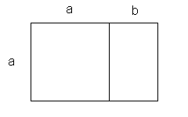
y supongamos que sus lados tienen la proporción áurea, de tal modo que se verifica la relación de proporcionalidad
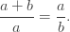
Un sencillo cálculo indica que entonces la proporción áurea es la solución positiva de la ecuación cuadrática y por lo tanto
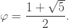
La siguiente construcción de un rectángulo áureo aparece en los Elementos de Euclides, concretamente en la proposición 2.11.
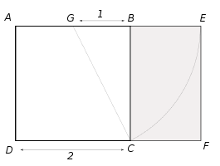
A partir del cuadrado se halla el punto medio del segmento Tenemos , luego y por lo tanto los lados del rectángulo tienen la proporción áurea.
Consideremos la sucesión de los cocientes entre los términos consecutivos de la sucesión de Fibonacci, es decir,

Resulta que esta sucesión converge hacia la proporción áurea, es decir,
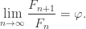
Esta propiedad, descubierta por el astrónomo alemán Johannes Kepler, revela la íntima conexión que existe entre la sucesión de Fibonacci y la proporción áurea.
4. Las espirales de los girasoles
La disposición regular de los órganos laterales de una planta (como las hojas en un tallo o las florecillas en una flor compuesta), es un importante aspecto de la forma de las plantas conocido como filotaxis.
El área de la filotaxis está repleta de interesantes relaciones matemáticas, por ejemplo, la extraordinaria predominancia de la sucesión de Fibonacci en el número de espirales a lo largo de un patrón filotáctico.
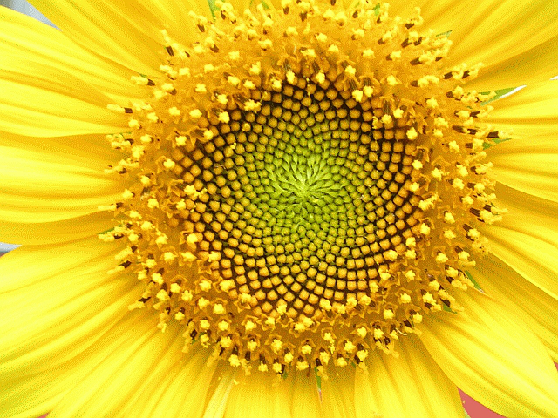
Un modelo propuesto por H. Vogel para describir las estructuras espirales del girasol está relacionado con problemas de empaquetamiento. La clave para este modelo es el ángulo de Fibonacci
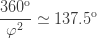
Vogel propone que el patrón de los brotes en el girasol obedece la fórmula
donde es el número de orden del brote contado del centro hacia afuera, es el ángulo entre una dirección de referencia y el vector de posición del brote, es la distancia del centro del girasol al centro del brote, y finalmente, la constante es un factor de escala. Se tiene entonces que el ángulo de divergencia entre dos brotes consecutivos es constante. El siguiente diagrama es una ilustración del modelo de Vogel.
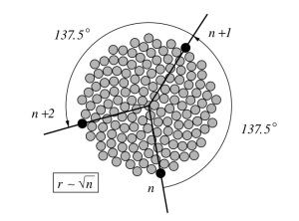
La raíz cuadrada que relaciona la distancia con el número de orden del brote tiene una simple explicación geométrica. Suponiendo que los brotes tienen el mismo tamaño y que el empaquetamiento es denso, el número de brotes que caben dentro de un disco de radio es proporcional al área del disco, es decir que
Es más difícil explicar el ángulo de divergencia, que Vogel deduce a partir del supuesto de que cada brote encaja en el mayor hueco que exista entre brotes anteriores. La siguiente figura ilustra el crítico papel que desempeña el ángulo de divergencia al generar patrones filotácticos en un disco cuando
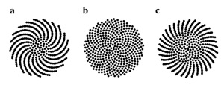
El modelo de Vogel describe correctamente la disposición de los brotes en flores reales. La característica más destacada son dos conjuntos de espirales llamadas parastiquios, que girando el uno en sentido horario y el otro en sentido antihorario, están compuestas de brotes adyacentes. El número de espirales en cada parastiquio es siempre un término de la sucesión de Fibonacci, oscilando desde y para una flor pequeña hasta y e incluso y para una flor grande. La margarita sintética de la siguiente imagen muestra espirales horarias y espirales antihorarias.
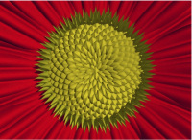
La siguiente imagen de un girasol permite discernir espirales horarias y espirales antihorarias. El número de espirales que se perciben depende del tamaño de la flor en términos de el número de los brotes que la componen. Si el campo de atención se limita a un disco de aproximadamente del tamaño de la flor, entonces el número de espirales que se pueden discernir se convierte en y .
